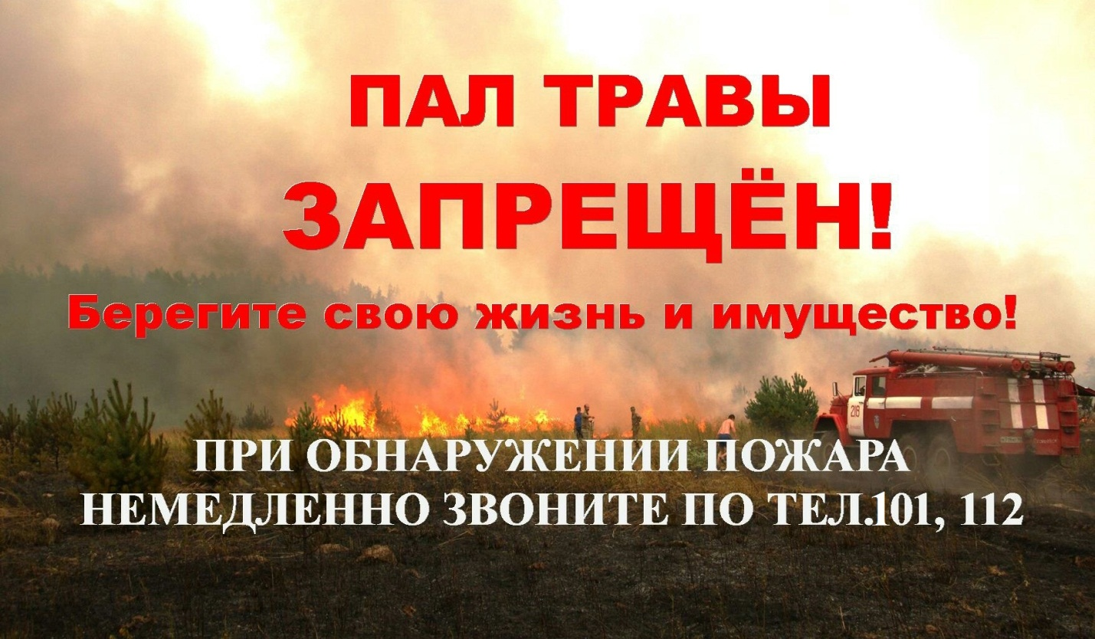

ВСЕ ИДЕМ НА СУББОТНИК!
Хочешь, чтобы твое село было чище?
Хочешь, чтобы в твоем селе цвели цветы? Присоединяйся!
Принимай участие в месячниках по благоустройству и санитарной очистке территорий сел!
Призываем Вас благоустроить территории у своего дома, предприятия!
Приглашаем Вас выйти на субботники и навести должный порядок на улицах, кладбищах, лесопосадках, на остановках и водоемах , где мусор выбрасываете Вы сами!
Ждем Вас с детьми, друзьями и соседями!
Чистое село начинается с тебя!
С уважением, Глава Китаевского сельсовета Ольга Евглевская.

Обращение к жителям Китаевского сельсовета!
Наступила весна, а вместе с ней пришла пора наводить порядок в селе. Наши улицы, дворы встретили долгожданную весну не в самом лучшем виде. Давайте же все вместе выйдем на улицы, заботливо, по-хозяйски, приведем в порядок каждый двор, каждую улицу, на деле покажем свое уважение и любовь к родным местам!
Необходимо помнить о том, что, согласно правилам благоустройства нашего сельсовета , загромождать придомовую территорию и обочины дорог строительными материалами, сельхозтехникой, мусором, запрещается.
- Собственник жилого дома или иных строений независимо от форм собственности и ведомственной принадлежности обязан содержать свои дома и приусадебные участки в технически исправном состоянии, чистоте и порядке согласно санитарно-гигиеническим и противопожарным нормам.
- Территории, прилежащие к приусадебным участкам и дому, должны быть очищены от мусора и бытовых отходов до дороги, включая кюветы.
- Сорняки должны быть скошены и убраны. - Строительный материал, используемый для строительства, не должен загораживать переулки, проезды, дороги. Материалы должны аккуратно складированы.
- Владельцы домов, пришедших в негодность в результате пожара, заброшенности ,обветшания и непригодности для проживания, обязаны их разобрать, очистить место и огородить освободившуюся территорию!
Не надо ждать, когда к Вам придет комиссия по благоустройству с особым приглашением навести должный порядок. Не надо рассчитывать, что кто-то наведет в наших дворах и на улицах санитарный порядок. Это дело каждого из нас!
С уважением, Глава Китаевского сельсовета Ольга Евглевская.

